傅里叶变换全息存储

张鸿琳,2019012137

工物系工物90

【摘要】 本次实验，使用激光、傅里叶变换透镜以及全息底板，完成了傅里叶变换全息存储，将资料片信息进行了压缩和存储，并且实现了对原像的复现。通过该实验，了解了光学成像中的傅里叶分解和综合的方法，以及光场的频谱分析概念，了解了全息术思想，掌握全息图的记录和再现的原理及方法。

【关键词】傅里叶变换，全息，压缩，存储

**Abstract：**In this experiment, I use laser, Fourier transform lens and holographic plate to complete Fourier transform holographic storage, compress and store the information of the data sheet, and realize the reproduction of the original image. Through this experiment, I understand the Fourier decomposition and synthesis method in optical imaging, as well as the spectrum analysis concept of light field, understand the idea of holography, and master the recording and reconstruction principle and method of hologram.

**Key words:Fourier transform, holography, Compress, Storage**

1引言

1947年，匈牙利人丹尼斯·盖博（Dennis Gabor）在研究电子显微镜的过程中，提出了全息摄影术（Holography）这一全新的成像概念。

1948 年盖伯和助手首次用实验实现了全息图的记录 和再现。

1962年，美国人雷斯和阿帕特尼克斯在基本全息术的基础上，将通信行业中“侧视雷达”理论应用在全息术上，发明了离轴全息技术，解决了原始像和共轭像不能分离的问题带动全息技术进入了全新的发展阶段。

1969年，本顿（Benton）发明了彩虹全息术，能在白炽灯光下观察到明亮的立体成像。

全息学（Holography）自20世纪60年代激光器问世后得到了迅速发展。其基本原理是利用光波干涉法同时记录物光波的振幅与相位信息。20世纪80年代后，激光全息技术迅速发展，广泛用于各行各业的包装、防伪、广告，近年来还发展成为宽幅全息包装材料而得到了广泛的应用。

随着计算机技术的发展，人们不再仅仅用光学干涉的方法记录全息图，而且可以用计算 机和绘图设备绘制全息图，使很多光学现象都可以用计算机进行仿真，形成了计算全息。全 息术不仅可以用于光波波段，也可以用于电子波、X 射线、声波和微波波段。

本次实验所用到的傅里叶全息变换存储是全息技术的一种，可以有效压缩和存储信息，在信息存储、光学空间滤波、特征识别和图像处理等方面都得到了广泛应用。

2 实验

本实验装置图如下：

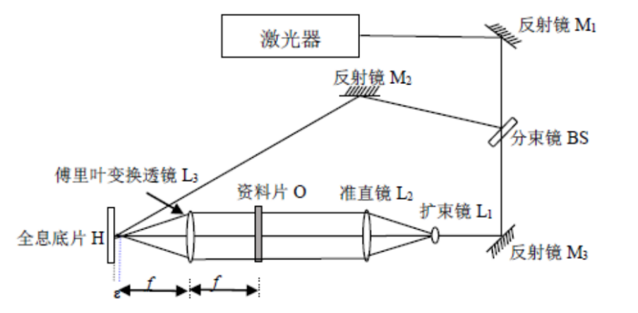

图1：实验装置图

整个装置置于光学防震平台，利用反光镜 $M_{1}$ 导出激光，并通过分束镜BS将光束分为参考光束和物光束，物光束经过反射镜 $M_{3}$ 以及扩束镜 $L_{1}$、准直镜 $L_{2}$ 之后，物光束变为平行光束，在准直镜 $L_{2}$ 之后为资料片O，即为需要存储的资料。为了减轻由于物频谱中的低频成份太强而产生的非线性噪声，使全息底片上的光强分布均匀些以提高全息图的衍射效率，所以全息底片应置于离频谱面的距离约为傅式透镜焦距为5%左右的位置，使记录面上物光光斑大小约为1-2mm。同时资料片O需要放在傅式透镜的焦点处，之后调节分束镜BS和反射镜 $M_{2}$，使得参考光斑大小约为2mm并且覆盖物光光斑。同时调节光路，使得参考光与物光的光程差一致，且光强比在1:1到3:1之间。

3实验结果与分析

按照上述实验装置摆放好仪器后，调节等高，取全息底片放在相应的位置。

由于参考光与物体光束来自同一个激光仪器，且光程差一定，所以其满足相干条件：①频率相同②有恒定相位差③传播方向一致。

平行光束经过资料片后即为物光，而物光通过傅式透镜的时候相当于进行了一次傅里叶变化：

$G\left(ξ,η\right)=\int_{-∞}^{+∞}{\int_{-∞}^{+∞}{g\left(x,y\right)exp\left[-2πi\left(ξx+ηy\right)\right]dxdy}}$ (1)

其中 $g\left(x,y\right)$ 为原物光的振幅空间分布，而 $G\left(ξ,η\right)$ 为经过透镜后其振幅空间分布，其中 $ξ=\frac{x^{'}}{λf}$， $η=\frac{y^{'}}{λf}$。同时由于透镜的汇聚效应，这样就可以对物像信息进行压缩，便于存储。

在使用全息底片记录光强信息时，往往选取线性区，此时照射后的底片透射率与曝光量满足线性关系： $τ=α+βIt$。因为这样就不会引入多余的信息，完整保存了光强信息。

同时加上参考光 $R\left(ξ,η\right)=R_{0}\exp\left(2πibξ\right)=R_{0}exp⁡(iϕ_{R})$ 的干涉后，底片记录下的振幅信息实际上为：

$I\left(ξ,η\right)=\left[G\left(ξ,η\right)+R\left(ξ,η\right)\right]\left[G^{*}\left(ξ,η\right)+R^{*}\left(ξ,η,\right)\right]=R_{0}^{2}+G_{0}^{2}+ 2R_{0}G_{0}cos\left(ϕ_{G}-ϕ_{R}\right)$ (2)

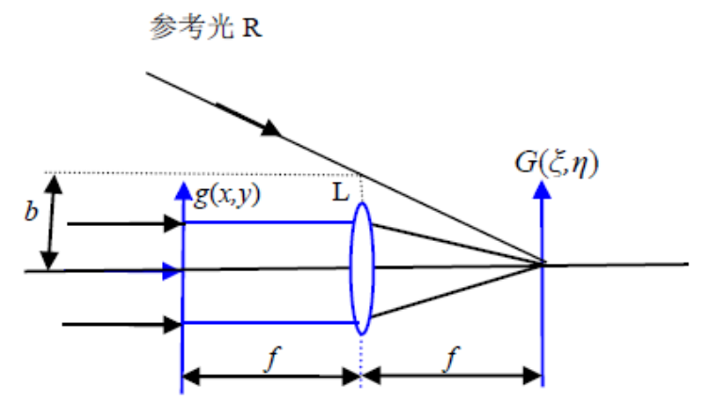

图2：参考光与物像的干涉示意图

这样再利用上面全息底片透射率与曝光量的线性关系，可以得到当曝光之后，其透射率为：

$τ=α+βIt=α+β\left[R_{0}^{2}+G_{0}^{2}+2R_{0}G_{0}cos\left(ϕ_{G}-ϕ_{R}\right)\right]t$ (3)

再使用相同参考光 $R\left(ξ,η\right)=exp⁡(iϕ_{R})$ 照射时，可以得到其透射光光强分布为：

$u\left(x,y\right)=R_{0}^{2}R+RGG^{*}+R^{*}RG+RRG^{*}$ (4)

其中第三项为原像，而第四项为共轭像，这样就实现了原像的复原。

在经过100s左右曝光后，取出底片使用特定化学试剂冲洗，之后再置于原位置，使用相同的参考光线照射，并在其后放置光屏，即可观察到图像。本次实验得到图像如下：

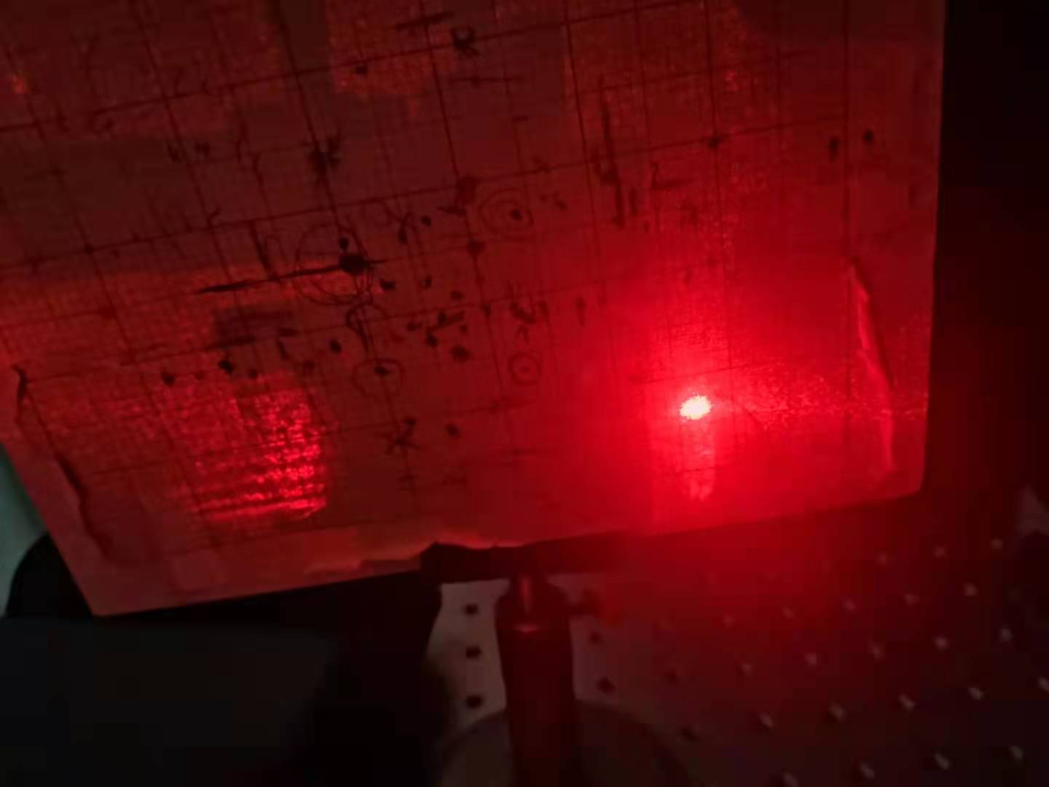

图3：原像还原图像

可以观察到较为清晰的原像，但是共轭像已经无法辨识。

4结论

本次实验，搭建了傅里叶变换全息存储的实验装置，并且拍摄了资料片的全息照片，并观察了其成像效果。

本次实验的成像效果并不是很好，原像较为模糊，而共轭像已经无法辨识，可能是很多原因造成的，比如参考光与物光的夹角，光程差没有调节好，在利用异丙醇脱水时时间把控不恰当等。

不过，还是比较好地验证了理论结果，实现了通过傅里叶变换全息存储的方式对信息进行了压缩存储，将约半个版面的资料片的信息存储到了底片上的一个直径约2mm的斑上，压缩效率很高，只是由于操作问题，可能存在信息失真与损失，对操作要求较高。

本实验还可以进一步进行，探究离焦量、曝光时间、光强比等对实验现象的影响。理论分析，当曝光时间过短，则成像不清晰，若曝光时间过长，也会造成过曝，使得图像不清晰，所以必须严格控制曝光时间。另一方面，关于光强比，若光强比过高，即参考光光强过大，则会导致光晕太强，使得原像看不清，而参考光光强过弱，也会导致复原像的光强太弱，不清晰。

**参考文献**

[1] 百度百科-“全息技术”词条.

[2]何元金,马兴坤.近代物理实验[M].北京:清华大学出版社,2003.